中國文化大學109年度高教深耕計畫活動成果紀錄表
子計畫 | 高教深耕計畫A4-2-2 曉峰學苑
具體作法 | A4厚植專業知識，啟發創新能力，提升就業知能
主題 | 在場證明
內容 | 主辦單位：教務處綜合業務組  活動日期：109年5月21日 18:00-20:00  活動地點：大恩611教室  主 講 者：4Samanth  參與人數：46人  內 容：本次演講邀請到知名IG影像暨文字創作者4Samanth分享他的學習、接案、創作的歷程，演講過程中他分享了自己求學自我探索的過程。  一開始講師就拋出位移0是不是等於路徑0的問題，兜兜轉轉覺得自己沒有學到什麼那實際上呢？改變也許無法顯現在履歷上，但是這些過程是否有意義？讓大家省思。  之後4Samanth分享他拍照用IG分享的使用心得 ，分享 Instagram 的攝影文化、社群平台與使用者的關係、商業攝影，還有自己的創作，以及美國導演 Drake Doremus和瑞典導演 Roy Andersson的作品 。  在最後講師也勉勵同學：人可能有缺陷，照片可能有缺憾，但都是最美的樣子。人的規劃不一定要有正確的解答，並不是所有的路都有既定的線性路線，認識自己要成為什麼人，勇敢、正向的接受發生在身上的每一件事才是最重要的。
活動  照片 | 活動照片電子檔名稱 | 活動照片內容說明
 | 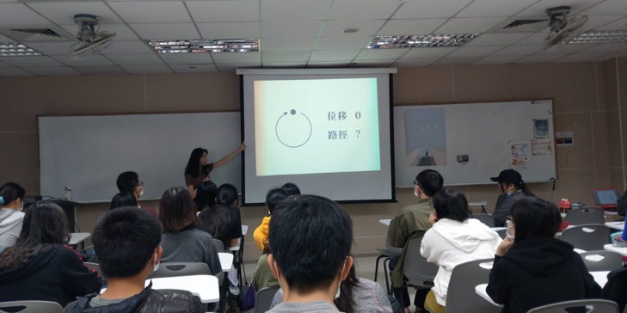 | 講師授課
 | 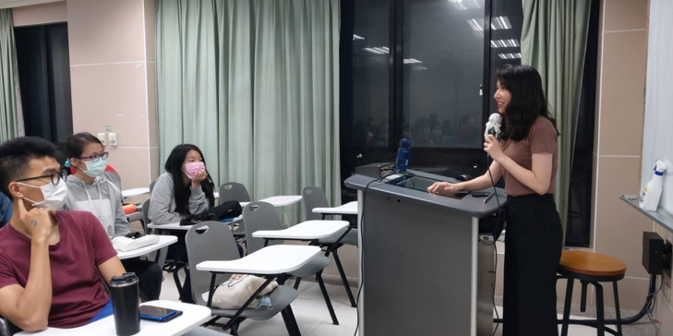 | 講師授課
 | 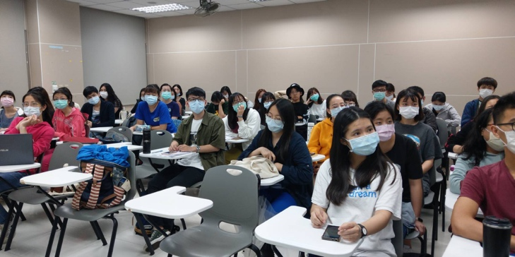 | 學生聽講狀況
 | 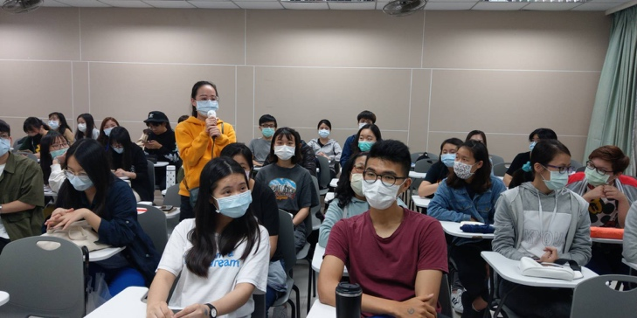 | 提問環節
 | 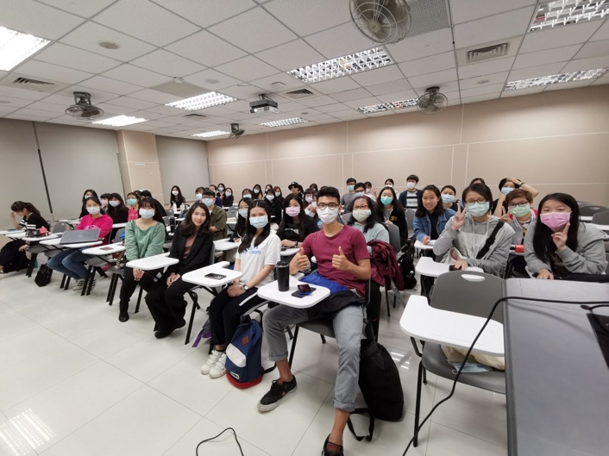 | 大合照

